**Opis do załącznika nr 2.1**

poz. 1 - ORBITREK CROSSTRAINER KETTLER HOI CROSS

Specyfikacja

Typ urządzenia: orbitrek, crosstrainer

Rodzaj oporu: magnetyczny, koło zamachowe z tyłu

Regulacja oporu: manualna

Liczba stopni oporu: 10

Waga koła zamachowego: 14 kg

Długość kroku: 39 cm

Szerokość kroku: 20 cm

Regulacja platform: 3 punktowa

Maksymalna waga użytkownika: 110 kg

Programy treningowe: brak

Wyświetlacz: LCD

Pomiar tętna: Pas BT/ANT+ (dostępny oddzielnie)

Funkcje komputera: czas, prędkość, dystans, kadencja (obr./min), tętno, kalorie

Języki menu: 1 (EN)

Zasilanie: baterie (2 szt. AA)

Waga urządzenia: 56,5 kg

Wymiary po rozłożeniu: 134x61x169,5 cm (dł. x szer. x wys.)

Klasa sprzętu fitness: HB

Gwarancja producenta: 24 miesiące

ZDJĘCIE POGLĄDOWE:

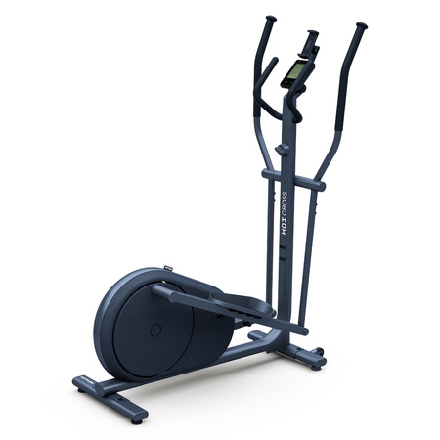

We wszystkich zapisach zapytania ofertowego oraz jego załącznikach, w których Zamawiający odwołuje się do norm, aprobat, specyfikacji technicznych lub systemów odniesienia zgodnie z art. 30 ust. 4 pzp, Zamawiający dopuszcza rozwiązania równoważne opisywanym. W przypadku, gdy w opisie przedmiotu zamówienia podano nazwy materiałów, produktów lub urządzeń konkretnych producentów to należy traktować to jedynie jako określenie pożądanego standardu i jakości. We wszystkich takich sytuacjach Wykonawca może zaoferować równoważne materiały, produkty lub urządzenia o co najmniej takich samych parametrach. Przez równoważność produktu rozumie się zaoferowanie produktu, którego parametry techniczne zastosowanych materiałów są co najmniej takie same jak produktów opisanych w zapytaniu ofertowym. W przypadku zaoferowania rozwiązania równoważnego, Wykonawca zobowiązany jest wykazać równoważność zastosowanych rozwiązań.

# Poz. 2 - ROWER TRENINGOWY KETTLER TOUR 300

Specyfikacja

Typ urządzenia: rower treningowy

Rodzaj oporu: magnetyczny

Regulacja oporu: elektroniczna

Liczba stopni oporu: 24

Waga koła zamachowego: 8 kg

Maksymalna waga użytkownika: 130 kg

Programy treningowe: 10

Wyświetlacz: 5,6 cala LCD

Pomiar tętna: Sensory dotykowe + pas BT/ANT+/5,3 kHz (dostępny oddzielnie)

Funkcje komputera: czas, prędkość, dystans, tętno, moc w watach, opór, kadencja, kalorie

Języki menu: 7 (PL + EN, DE, FR, IT, NL,RU)

Profile użytkownika: 4+ gość

Łączność: Bluetooth, ANT+

Aplikacje: Kinomap, Zwift

Wskaźnik mocy: 250 W

Kierownica: U kształtna, regulowany kąt nachylenia

Siodełko: regulacja wysokości i odległości

Zasilanie: zasilacz (230 V)

Klasa sprzętu fitness: HA

Gwarancja producenta: 24 miesiące

Waga urządzenia: 34,8 kg

ZDJĘCIE POGLĄDOWE:

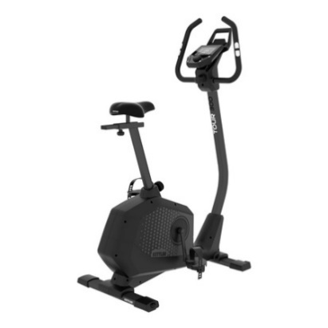

We wszystkich zapisach zapytania ofertowego oraz jego załącznikach, w których Zamawiający odwołuje się do norm, aprobat, specyfikacji technicznych lub systemów odniesienia zgodnie z art. 30 ust. 4 pzp, Zamawiający dopuszcza rozwiązania równoważne opisywanym. W przypadku, gdy w opisie przedmiotu zamówienia podano nazwy materiałów, produktów lub urządzeń konkretnych producentów to należy traktować to jedynie jako określenie pożądanego standardu i jakości. We wszystkich takich sytuacjach Wykonawca może zaoferować równoważne materiały, produkty lub urządzenia o co najmniej takich samych parametrach. Przez równoważność produktu rozumie się zaoferowanie produktu, którego parametry techniczne zastosowanych materiałów są co najmniej takie same jak produktów opisanych w zapytaniu ofertowym. W przypadku zaoferowania rozwiązania równoważnego, Wykonawca zobowiązany jest wykazać równoważność zastosowanych rozwiązań.

**Opis do załącznika 2.2**

Poz. 1 - wózek do malowania linii boiska farbą

Dane techniczne:

* solidna rama wózka została wykonana z stali lakierowanej proszkowo na kolor żółty
* spawany, stalowy zbiornik pomieści jednorazowo ok. 13 L farby
* zbiornik jest wyposażony w korek spustowy do opróżniania zbiornika
* regulowana wysokość rączki z miękkimi uchwytami zapewnia komfort użytkowania
* posiada 2 pompowane opony o ø 26cm, które zapewniają stabilność na wszystkich rodzajach podłoża i uzyskanie stałej i równej linii
* maluje linie o szerokości 10 cm
* wyposażony w innowacyjny system szczotek, które pozwalają zmniejszyć lub zwiększyć ilość farby nanoszonej na koło malujące
* środkowe koło transferowe posiada rowki, aby zoptymalizować pobieranie farby
* waga wózka ok. 21 kg
* Wózek do malowania linii wałkiem na boisku piłkarskim.
* Natężenie i zużycie farby można kontrolować za pomocą sprężynujących, regulowanych szczotek.
* Gwarancja: 24 miesiące

ZDJĘCIE POGLĄDOWE:

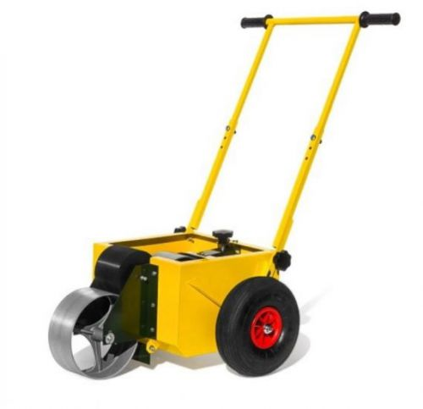

We wszystkich zapisach zapytania ofertowego oraz jego załącznikach, w których Zamawiający odwołuje się do norm, aprobat, specyfikacji technicznych lub systemów odniesienia zgodnie z art. 30 ust. 4 pzp, Zamawiający dopuszcza rozwiązania równoważne opisywanym. W przypadku, gdy w opisie przedmiotu zamówienia podano nazwy materiałów, produktów lub urządzeń konkretnych producentów to należy traktować to jedynie jako określenie pożądanego standardu i jakości. We wszystkich takich sytuacjach Wykonawca może zaoferować równoważne materiały, produkty lub urządzenia o co najmniej takich samych parametrach. Przez równoważność produktu rozumie się zaoferowanie produktu, którego parametry techniczne zastosowanych materiałów są co najmniej takie same jak produktów opisanych w zapytaniu ofertowym. W przypadku zaoferowania rozwiązania równoważnego, Wykonawca zobowiązany jest wykazać równoważność zastosowanych rozwiązań.

Poz. 2 - Farba do malowania linii boiska 15 kg

Wydajność:

Gęstość farby to około 1,5 g / cm³. Na metr bieżący linii o szerokości 10 cm w przybliżeniu potrzebne jest 5 do 10 g. Opakowanie wystarczyć powinno na 5 kolejnych znakowań linii boiska.

 Farba do malowania linii boiska HAERING ®

- nadaje się do wszystkich maszyn do malowania linii boiska,

- śnieżna biel,

- zalecane proporcje rozcieńczania farby do wody to od 1:4 do 1:6,

- kanister o pojemności 15 kg,

- przeznaczona do znakowania boisk trawiastych, sztucznej murawy, boisk twardych oraz kortów tenisowych.

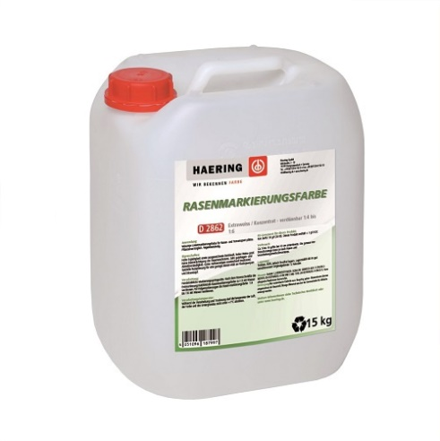

We wszystkich zapisach zapytania ofertowego oraz jego załącznikach, w których Zamawiający odwołuje się do norm, aprobat, specyfikacji technicznych lub systemów odniesienia zgodnie z art. 30 ust. 4 pzp, Zamawiający dopuszcza rozwiązania równoważne opisywanym. W przypadku, gdy w opisie przedmiotu zamówienia podano nazwy materiałów, produktów lub urządzeń konkretnych producentów to należy traktować to jedynie jako określenie pożądanego standardu i jakości. We wszystkich takich sytuacjach Wykonawca może zaoferować równoważne materiały, produkty lub urządzenia o co najmniej takich samych parametrach. Przez równoważność produktu rozumie się zaoferowanie produktu, którego parametry techniczne zastosowanych materiałów są co najmniej takie same jak produktów opisanych w zapytaniu ofertowym. W przypadku zaoferowania rozwiązania równoważnego, Wykonawca zobowiązany jest wykazać równoważność zastosowanych rozwiązań.

**Opis do załącznika 2.3**

Poz. 1 - Poprzeczka do skoku wzwyż - fiberglass VFG-C4

Wykonana z włókna szklanego.

ZDJĘCIE POGLĄDOWE:

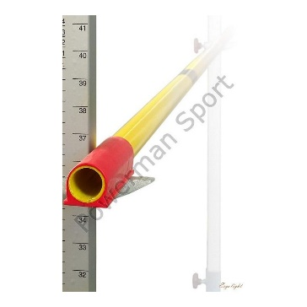

We wszystkich zapisach zapytania ofertowego oraz jego załącznikach, w których Zamawiający odwołuje się do norm, aprobat, specyfikacji technicznych lub systemów odniesienia zgodnie z art. 30 ust. 4 pzp, Zamawiający dopuszcza rozwiązania równoważne opisywanym. W przypadku, gdy w opisie przedmiotu zamówienia podano nazwy materiałów, produktów lub urządzeń konkretnych producentów to należy traktować to jedynie jako określenie pożądanego standardu i jakości. We wszystkich takich sytuacjach Wykonawca może zaoferować równoważne materiały, produkty lub urządzenia o co najmniej takich samych parametrach. Przez równoważność produktu rozumie się zaoferowanie produktu, którego parametry techniczne zastosowanych materiałów są co najmniej takie same jak produktów opisanych w zapytaniu ofertowym. W przypadku zaoferowania rozwiązania równoważnego, Wykonawca zobowiązany jest wykazać równoważność zastosowanych rozwiązań.

# Poz. 2 - POLSPORT Stojak do skoku wzwyż

Spełnia wymogi normy PN-EN 913. **Posiada certyfikat zgodności.**  
Spełnia przepisy PZLA.  
  
Zestaw do skoku wzwyż - 2 słupki z podstawami.  
Podstawy zostały wykonane z kształtowników stalowych i polakierowane proszkowo. Dla odpowiedniej stabilizacji i bezpieczeństwa użytkowania wypełniono je balastem stabilizującym.  
Słupki wykonane ze stopów aluminium z naniesioną podziałką centymetrową. Długość słupków 220cm.  
Na słupkach umieszczono stalowe podpórki do umieszczenia poprzeczki. Podpórki mają blokady umożliwiające regulację wysokości zawieszenia poprzeczki - zakres 50-210 cm.  
Zestaw przeznaczony do treningów i zawodów na obiektach zamkniętych i otwartych.

ZDJĘCIE POGLĄDOWE:

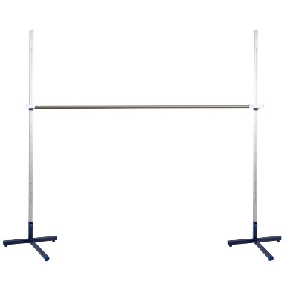

We wszystkich zapisach zapytania ofertowego oraz jego załącznikach, w których Zamawiający odwołuje się do norm, aprobat, specyfikacji technicznych lub systemów odniesienia zgodnie z art. 30 ust. 4 pzp, Zamawiający dopuszcza rozwiązania równoważne opisywanym. W przypadku, gdy w opisie przedmiotu zamówienia podano nazwy materiałów, produktów lub urządzeń konkretnych producentów to należy traktować to jedynie jako określenie pożądanego standardu i jakości. We wszystkich takich sytuacjach Wykonawca może zaoferować równoważne materiały, produkty lub urządzenia o co najmniej takich samych parametrach. Przez równoważność produktu rozumie się zaoferowanie produktu, którego parametry techniczne zastosowanych materiałów są co najmniej takie same jak produktów opisanych w zapytaniu ofertowym. W przypadku zaoferowania rozwiązania równoważnego, Wykonawca zobowiązany jest wykazać równoważność zastosowanych rozwiązań.

**Opis do załącznika 2.4**

Poz. 1 - Blok startowy wyczynowy Polanik PBS-01

Materiał: Stal cynkowana galwanicznie

Szyna: Stal cynkowana, z uchwytem, 15 stopni regulacji

Obudowa oparcia: Stal cynkowana galwanicznie, 5 stopni nachylenia

Oparcie: Aluminium anodowane, Tartan

Dźwignia regulacji: Mechanizm sprężynowy

Waga: 7,7 kg

Rodzaj nawierzchni: Tartan, Syntetyczna

Przeznaczenie: Zawody sportowe , Trening profesjonalny

Certyfikaty: IAAF

ZDJĘCIE POGLĄDOWE:

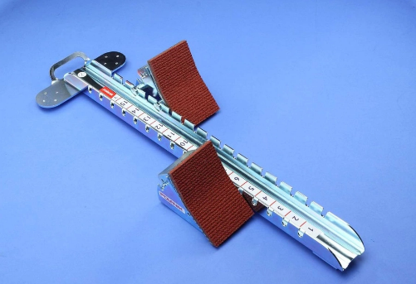

We wszystkich zapisach zapytania ofertowego oraz jego załącznikach, w których Zamawiający odwołuje się do norm, aprobat, specyfikacji technicznych lub systemów odniesienia zgodnie z art. 30 ust. 4 pzp, Zamawiający dopuszcza rozwiązania równoważne opisywanym. W przypadku, gdy w opisie przedmiotu zamówienia podano nazwy materiałów, produktów lub urządzeń konkretnych producentów to należy traktować to jedynie jako określenie pożądanego standardu i jakości. We wszystkich takich sytuacjach Wykonawca może zaoferować równoważne materiały, produkty lub urządzenia o co najmniej takich samych parametrach. Przez równoważność produktu rozumie się zaoferowanie produktu, którego parametry techniczne zastosowanych materiałów są co najmniej takie same jak produktów opisanych w zapytaniu ofertowym. W przypadku zaoferowania rozwiązania równoważnego, Wykonawca zobowiązany jest wykazać równoważność zastosowanych rozwiązań.

**Opis do załącznika nr 2.5**

Poz. 1 - Miara 100m, obudowa otwarta Proline 20329

Kod produktu: RR128728

Kod EAN: 5903755203298

ZDJĘCIE POGLĄDOWE:

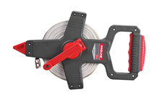

We wszystkich zapisach zapytania ofertowego oraz jego załącznikach, w których Zamawiający odwołuje się do norm, aprobat, specyfikacji technicznych lub systemów odniesienia zgodnie z art. 30 ust. 4 pzp, Zamawiający dopuszcza rozwiązania równoważne opisywanym. W przypadku, gdy w opisie przedmiotu zamówienia podano nazwy materiałów, produktów lub urządzeń konkretnych producentów to należy traktować to jedynie jako określenie pożądanego standardu i jakości. We wszystkich takich sytuacjach Wykonawca może zaoferować równoważne materiały, produkty lub urządzenia o co najmniej takich samych parametrach. Przez równoważność produktu rozumie się zaoferowanie produktu, którego parametry techniczne zastosowanych materiałów są co najmniej takie same jak produktów opisanych w zapytaniu ofertowym. W przypadku zaoferowania rozwiązania równoważnego, Wykonawca zobowiązany jest wykazać równoważność zastosowanych rozwiązań.